Московский государственный технический университет им. Н.Э.Баумана

Защищено:  Гапанюк Ю.Е.  "__"_____________2016 г. |  | Демонстрация ЛР:  Гапанюк Ю.Е.  "__"_____________2016 г.

Отчет по лабораторной работе №1
по курсу РИП
"Когнитивные карты"

Вариант № <26>

ИСПОЛНИТЕЛЬ:
студент группы ИУ5-52

_____________________
(подпись)
Чекулина М.Ю.

"__"_____________2016 г.

Москва, МГТУ - 2016
___________________________________________________________________________
1. Описание задания лабораторной работы.
В этой лабораторной работе необходимо составить MindMap и концептуальную карту по теме проекта вашего домашнего задания №2.
1. MindMap используется для описания организационных структур или простых вариантов сущностей предметной области. Для выполнения этой части задания можно использовать пакет XMind или сервис MindMup.
2. Концептуальные карты используются для описания сложных вариантов сущностей предметной области с учетом связей между ними. Для выполнения этой части задания можно использовать пакет CmapTools.
В результате выполнения домашнего задания должны быть разработаны MindMap и концептуальная карта.
2. Краткое описание Вашего варианта предметной области.

№ варианта | Субъект | Отношение | Объект
26 | Пользователь | Подписка | Канал
3. MindMap.
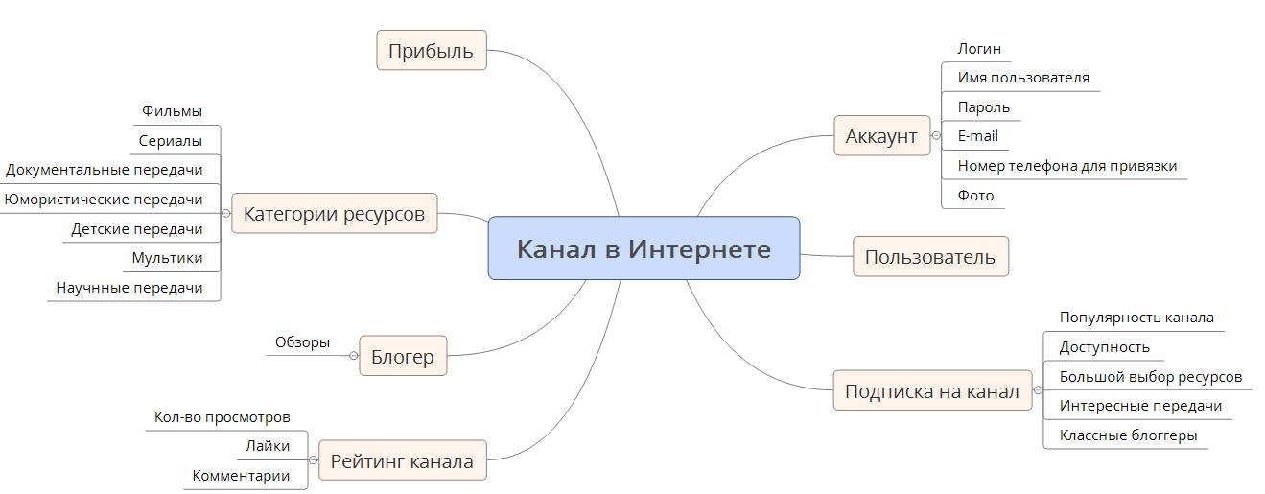
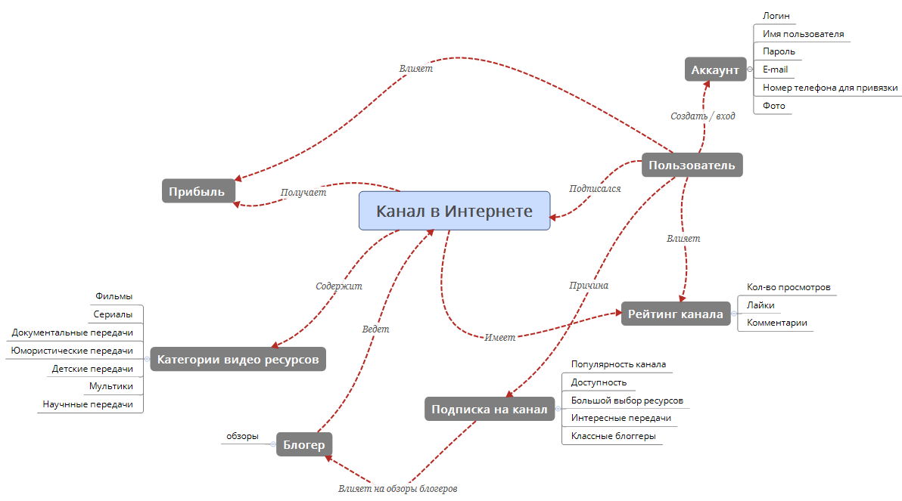

4. Концептуальная карта.
